Nama : Danang Ady Saputro Widodo

NIM : L200180205

MODUL 4

* Buatlah directory bernama multimedia di drive D

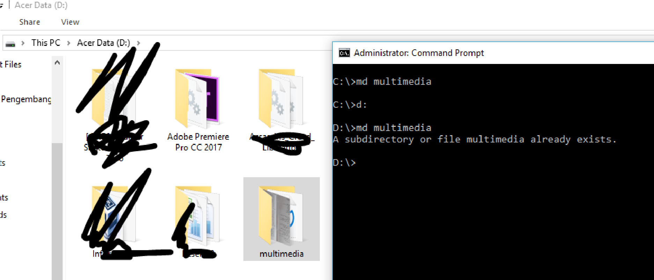

* Copy file mp3, jpg, doc, dan txt kedalam directory tsb.

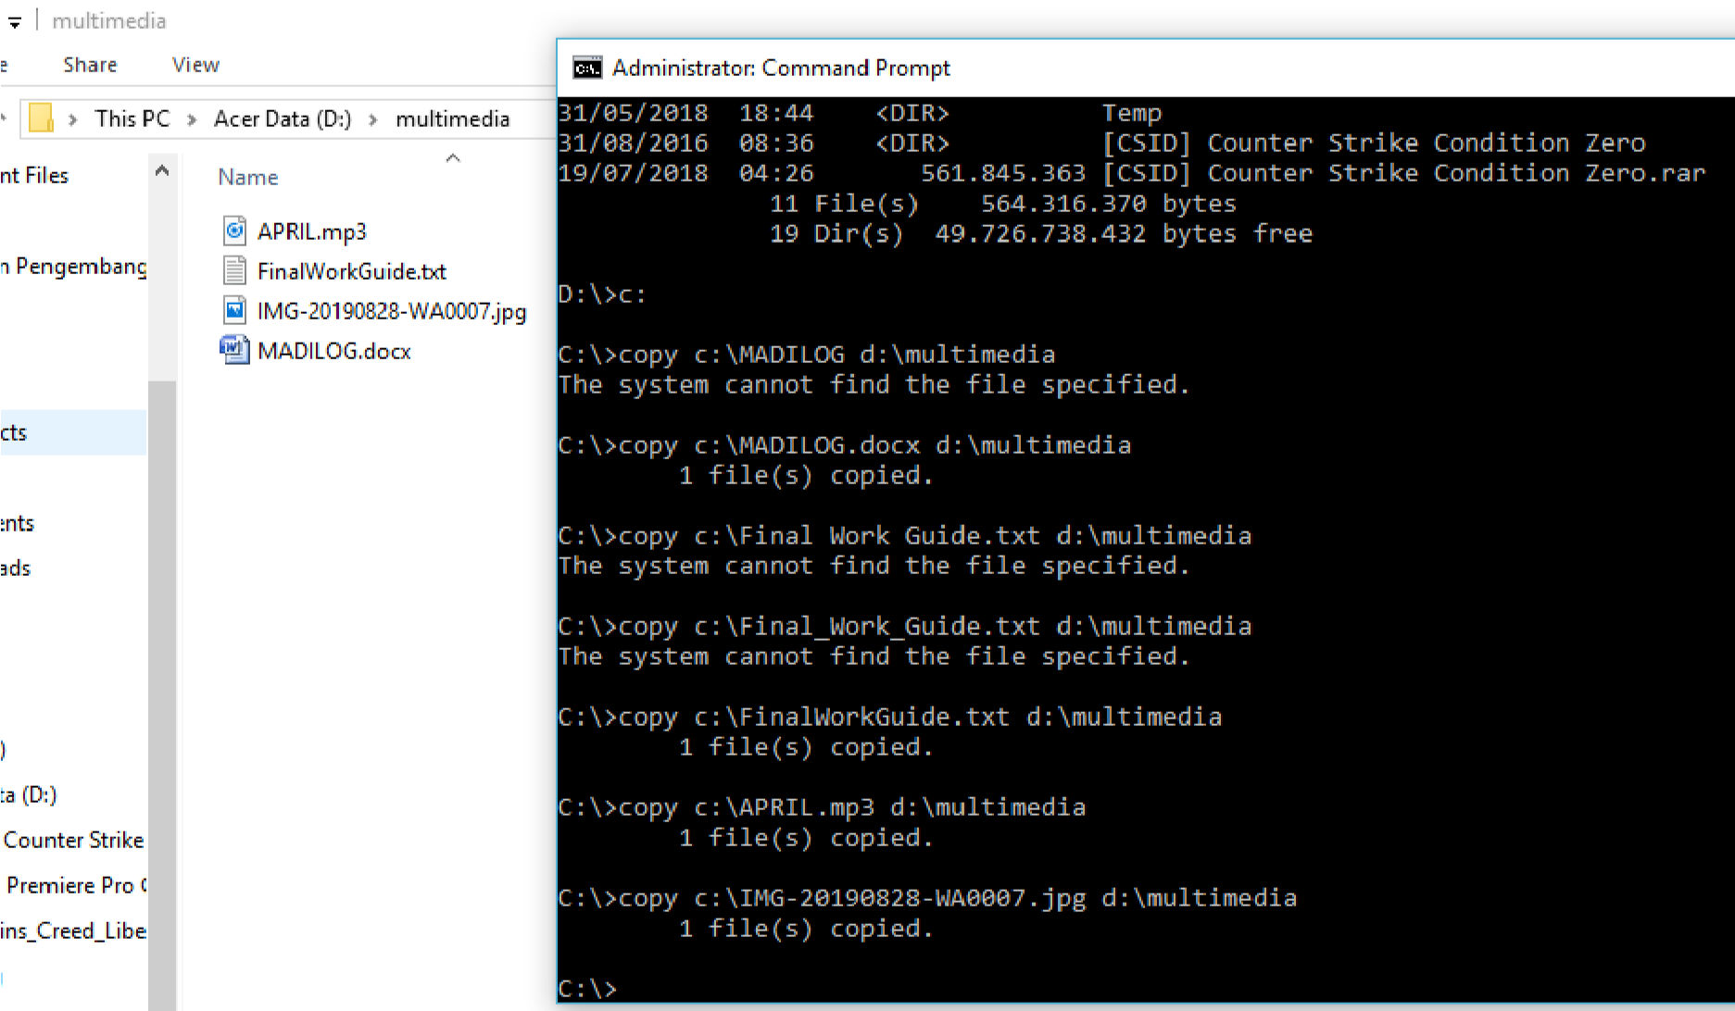

* Tuliskan langkah-langkahnya
  1. Buka Command Prompt, kemudian pindah ke direktori D dengan mengetik D:
  2. Ketik md multimedia kemudian file multimedia akan muncul di direktori D
  3. Untuk mengkopi sebuah file, kembali ke direktori c bila ada di c. Kemudian, ketik copy c:\namafile.extension d:\multimedia
  4. kemudian cek di folder multimedia apakah sudah terkopi semua. Jika sudah, maka selesai.

Ipconfig

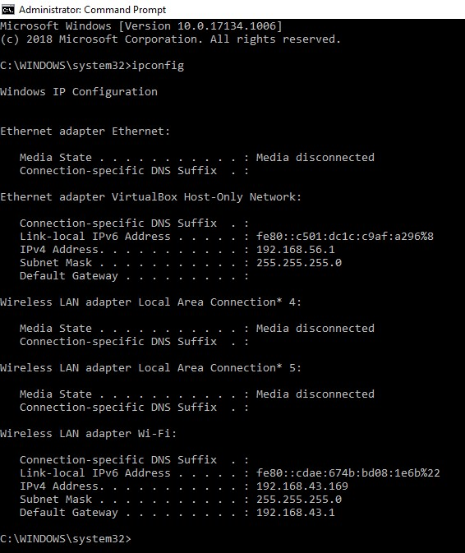

Ping google.com

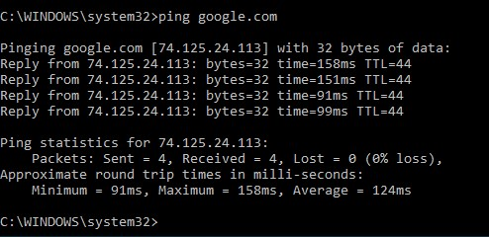

Tracert google.com

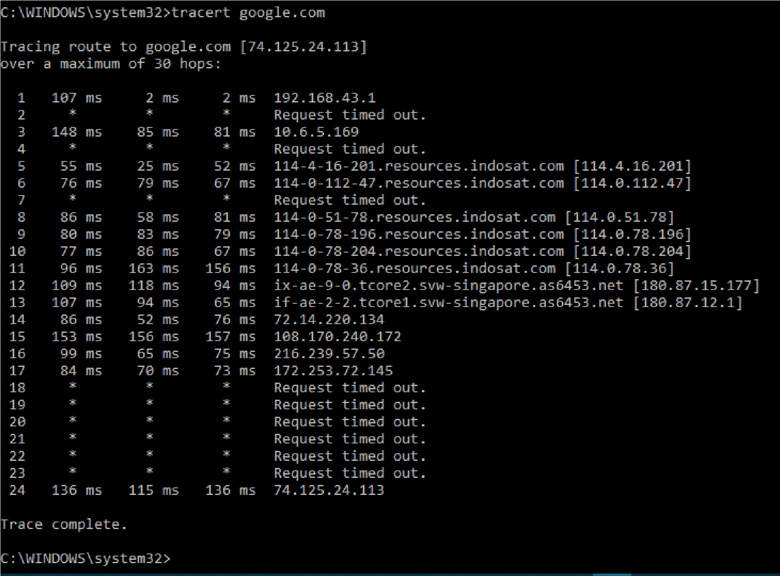

Echo

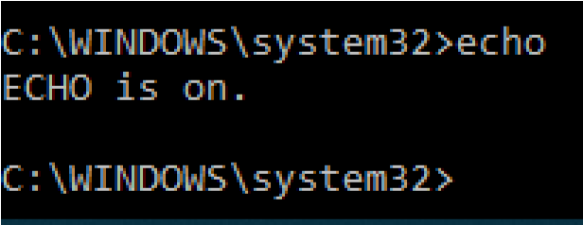

Date

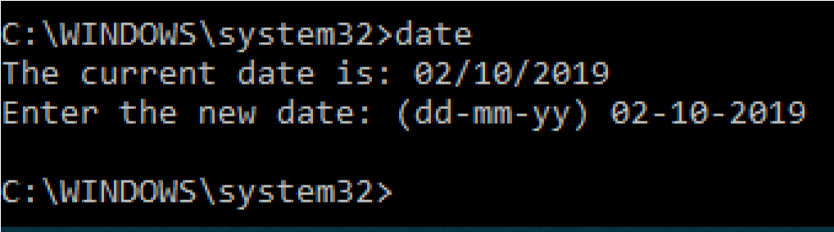

Nslookup

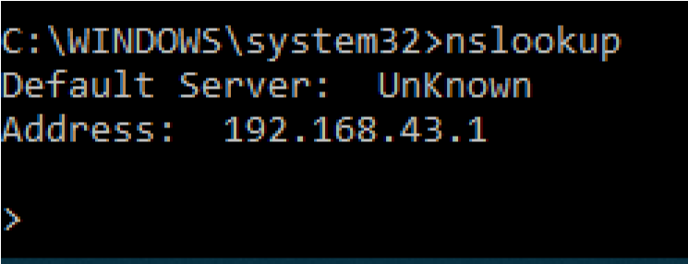

Time

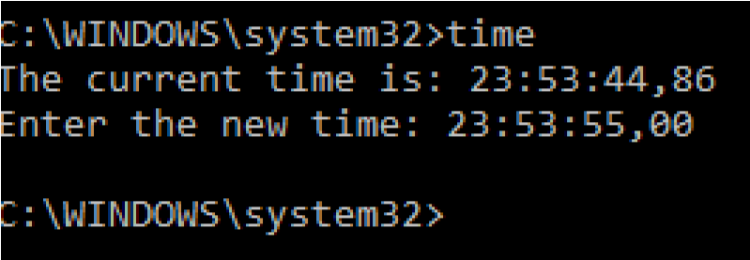

Whoami

